TRO-5065
TRO-5066


ROBOT MULTIFONCTIONS

Manuel d’utilisation

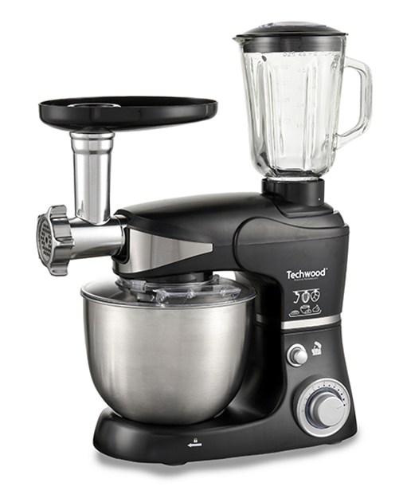
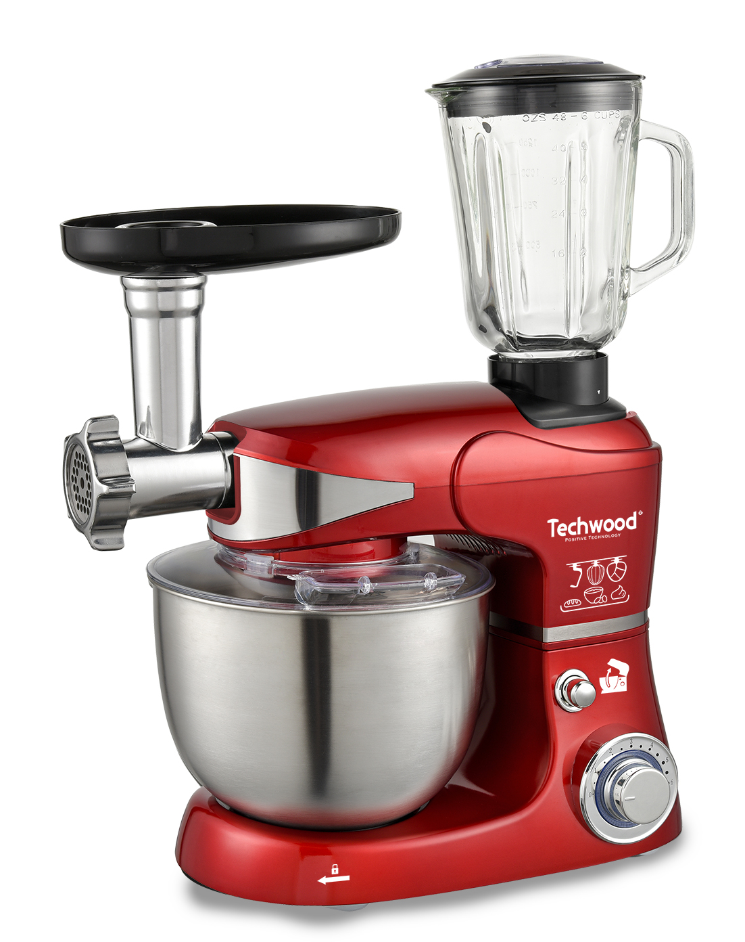
MISES EN GARDE IMPORTANTES
TRO-5065
TRO-5066
Cher utilisateur, avant la première utilisation, Lire la présente notice d’utilisation en respectant les consignes de sécurité et les Conseils d’utilisation. Aviser les utilisateurs potentiels de ces consignes.
Conservez là pour une utilisation ultérieure.
Déballer l’appareil en conservant tous les emballages.

- Lire attentivement le manuel d'instructions avant de vous servir de cet appareil.
- Conserver le présent manuel d’instructions.
- Vérifier que la tension de l’installation électrique correspond bien à celle indiquée sur l'appareil.
- Cet appareil est destiné, uniquement, à un usage ménager et utilisations semblables comme :
- Les cuisines du personnel, dans les magasins, les bureaux et autres lieux de travail.
- Un environnement de type :
• Maisons de ferme • Chambres d’hôtes.
- Les clients dans les hôtels, les motels et tout autre type d’environnement résidentiel.
- L’utiliser en suivant les indications de la notice.
- Ne jamais utiliser cet appareil à proximité des baignoires, des douches, des lavabos ou autres récipients contenant de l’eau.
- Ne jamais utiliser cet appareil à proximité de projections d’eau.
- Ne jamais utiliser cet appareil avec les mains mouillées ou humides.
- Si malencontreusement l’appareil est mouillé, retirer immédiatement la fiche de la prise de courant.
- Aviser les utilisateurs potentiels de ces consignes.
- Ne jamais laisser l'appareil sans surveillance lorsqu'il est en cours d'utilisation.
- L'appareil doit être utilisé conformément à sa destination. Aucune responsabilité ne saurait être engagée pour tout dommage, éventuellement, causé par une utilisation incorrecte ou une mauvaise manipulation.
- Cet appareil peut être utilisé par des adultes, ayant, des capacités physiques, sensorielles ou mentales réduites, ou un manque d'expérience et de connaissances, s’ils ont été formés et encadrés pour son utilisation, en toute sécurité et en comprenant les risques encourus.
- Nettoyage et entretien ne doivent pas être faits par des enfants.
- Cet appareil ne peut et ne doit pas être utilisé par des enfants.
- Cet appareil n’est pas un jouet, ne pas laisser des enfants ou des personnes handicapées jouer avec.
- Garder cet appareil et son cordon électrique, hors de portée des enfants, quelque soit son état (Marche, Arrêt, Refroidissement).
- Afin de protéger les enfants, ne pas laisser traîner les emballages (sac en plastique, carton, polystyrène . . .) et ne jamais les laisser jouer avec les films en plastique :
IL Y A RISQUE D’ETOUFFEMENT.
- De temps à autre, vérifier le cordon d'alimentation électrique en recherchant d'éventuels dommages.
- Ne jamais plonger l’appareil dans l'eau ou dans un autre liquide, et ce, pour quelque raison que ce soit.
- Ne jamais mettre l’appareil dans un lave-vaisselle.
- Ne jamais installer l'appareil à proximité de surfaces chaudes.
- Ne pas se servir d'un appareil dont le cordon ou la fiche est endommagé(e), ou après qu’il ait connu un dysfonctionnement ou avoir été endommagé en quoi que ce soit.
- Si le câble d’alimentation est endommagé, il doit être remplacé par le fabricant, son service après-vente ou une personne de qualification similaire (*) afin d’éviter tout danger.
- Débrancher le câble d'alimentation du réseau électrique avant toute opération de nettoyage, de maintenance et de montage d'accessoires.
- Installer toujours cet appareil dans un environnement sec. Ne pas utiliser ou laisser cet appareil, à l’extérieur quand il pleut.
- Ne jamais se servir d'accessoires non recommandés par le constructeur. Ceux-ci pourraient constituer un danger pour l'utilisateur et risqueraient d'endommager l'appareil.
- Ne jamais utiliser de cordon électrique ou connecteur autre que celui fourni avec l’appareil.
- Ne jamais déplacer l'appareil en le tirant par le cordon d'alimentation électrique et Veiller à ce que le cordon d'alimentation électrique ne puisse pas être coincé de quelque façon que ce soit.
- Ne pas enrouler le cordon d'alimentation électrique autour de l'appareil et ne pas le plier.
- Veiller à ce que le cordon d'alimentation électrique n'entre jamais en contact avec les parties chaudes de cet appareil.
- S’assurer que l'appareil a refroidi avant de le nettoyer et de le ranger.
- Ne jamais toucher les parties, de cet appareil, qui pourraient devenir très chaudes en utilisation, Risque de brûlures.
- Prendre garde que les parties chaudes de l'appareil n'entrent jamais en contact avec des matières inflammables, comme des rideaux, tissus, etc. pendant qu'il est en fonctionnement, car un incendie pourrait se déclencher.
- Cet appareil n'est pas destiné à être utilisé au moyen d'une minuterie externe ou d’un système de contrôle à distance.
- Veiller à toujours Poser l'appareil sur une surface plate. Veiller, également, à ne pas couvrir l'appareil et à ne rien poser dessus.
- Toujours retirer la fiche de la prise murale si l'appareil n'est pas utilisé.
- Lors de l’utilisation d’une rallonge, toujours s’assurer que le câble est entièrement déroulé du dévidoir. Utiliser uniquement des rallonges approuvées CE. La puissance admissible doit être au minimum de 16A, 250V, 3000W.
- Un Mauvais fonctionnement et l'utilisation incorrecte peuvent endommager l'appareil et causer des blessures à l'utilisateur.
- Cet appareil est conforme aux normes en vigueur, relatives à ce type de produit.

(*)Personne compétente qualifiée : technicien du service après-vente du constructeur ou de l'importateur ou toute personne qualifiée, habilitée et compétente pour effectuer ce type de réparation.

MISE EN GARDE PARTICULIERE POUR LES ROBOTS

Attention !
- Toujours débrancher le câble d'alimentation du réseau électrique si on le laisse sans surveillance et avant toute opération de nettoyage, de maintenance et de montage d'accessoires.
- Arrêter l'appareil et le déconnecter de l’alimentation avant de changer les accessoires ou d'approcher les parties qui sont mobiles lors du fonctionnement.
- Des blessures potentielles peuvent survenir lors d'une mauvaise utilisation. Des précautions doivent être prises lors de la manipulation, du vidage de bol et pendant le nettoyage.
- En ce qui concerne les instructions pour le nettoyage des surfaces en contact avec de la nourriture ou de l'huile, merci de se référer au paragraphe « nettoyage et entretien» dans le manuel.

INFORMATIONS GENERALES

Le symbole «LIVRE OUVERT» signifie une recommandation de lire des choses importantes contenues dans la notice.

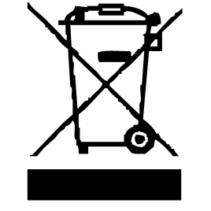
Le symbole «POUBELLE» barrée, sigle DEEE (Déchet d’Equipement Electrique et Electronique) signifie,
qu’en fin de vie, il ne doit pas être jeté aux déchets
ménagers, mais déposé au centre de tri de la localité. La valorisation des déchets permet de contribuer à préserver notre environnement.

Le symbole "marquage CE" est la garantie du respect des Normes Européennes harmonisées, facultatives, qui traduisent les exigences essentielles en spécifications techniques. Ces normes ne sont pas obligatoires mais sont garantes de la conformité aux exigences essentielles.


Le symbole ROHS (Restriction of use of certain Hazardous Substances) relative à la protection de l’environnement certifie que pour chacune des 5 substances dangereuses • mercure • plomb •chrome hexavalent • produits de protection contre les flammes PBB et PBDE, La concentration maximale est égale ou inférieure à 0,1% du poids du matériau homogène, et 0,01% pour la 6ème • le cadmium.

Le symbole « DOUBLE CARRÉ » signifie une double isolation. A la fois une isolation principale et une isolation supplémentaire. Cet appareil ne nécessite aucun raccordement de la masse à un conducteur de protection mis à la terre. Les matériels à double isolation sont dits de classe II.


Le symbole « VERRE/FOURCHETTE » signifie que l’appareil est compatible et peut entrer en contact avec les denrées alimentaires.

Le symbole « TRIMAN » indique que le consommateur est invité à se défaire du produit dans le cadre d’une collecte séparée (par exemple la poubelle de tri, la déchetterie, le point d’apport volontaire).


Pour plus d’information : http://www.quefairedemesdechets.fr

NETTOYAGE ET ENTRETIEN

Toujours débrancher l’appareil et le laisser refroidir avant de le nettoyer.
Nettoyer l’extérieur de l’appareil avec une éponge ou un linge légèrement humide.
Les parties (amovibles), en contact avec la nourriture comme : plaque de cuisson Bol, Fourchette, Spatule etc. ; peuvent être nettoyées dans de l’eau chaude avec une éponge et du liquide vaisselle ou lavées au lave-vaisselle.
Pour un lavage manuel utiliser de l'eau tiède et un détergent vaisselle normale, en prenant soin de laver avec précaution les lames d'acier, car elles sont très tranchantes et pointues.
Pour un lavage au lave-vaisselle, placer les accessoires dans la partie supérieure
et s'assurer que l'eau ne dépasse jamais la température maximale de 50 ℃
Ne jamais plonger l’appareil dans l’eau ou tout autre liquide !
Ne jamais utiliser produits abrasifs, de brosse métallique ou autre objet coupant.
Remarque ! Après le nettoyage, s’assurer que les lames de coupe sont propres, et que les grilles ne sont pas obstruées par des restes d’aliments. Si nécessaire utiliser une brosse douce pour nettoyer les résidus éventuels.
Les lames ne peuvent pas être affûtés.
Les remplacer, si elles ne coupent pas correctement ou si elles sont usées.
PRÉCAUTIONS

• Ne pas essayer de retirer les accessoires, crochets, batteurs ou fouets, après le démarrage de l'appareil.
• Le robot ne peut pas être utilisé pour mélanger des aliments secs et durs. Cela pourrait endommager l’accessoire utilisé.
• Le fouet ne doit être utilisé que pour les blancs d’œufs ou des préparations culinaires liquides. En utilisation pour une pâte dure, l’appareil peut être très endommagé.
• Avant de retirer les ingrédients et/ou le bol, le moteur de l'appareil doit être complètement arrêté et l'appareil débranché.
• Utiliser toujours le bouton de déverrouillage, pour contrôler l'ouverture ou la fermeture du bras du robot.
• Garder les mains et les vêtements éloignés de l’appareil lors de l'utilisation afin de réduire les risques de blessures et de dommages.
• Utiliser une spatule pour retirer les aliments.

CONNAITRE SON APPAREIL

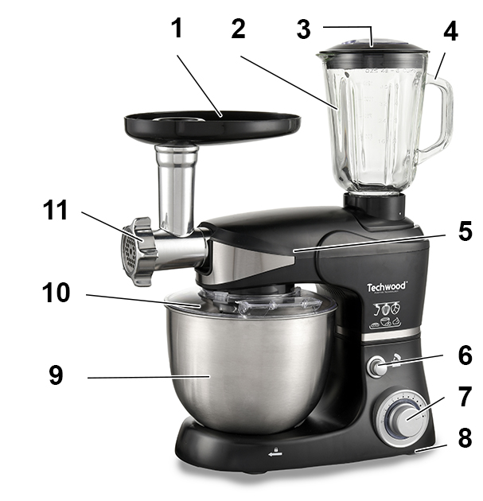
- Plateau pour aliments à hacher
- Blender en verre gradué
- Couvercle avec bouchon de remplissage
- Poignée du blender
- Partie haute « relevable » du robot
- Bouton de Déverrouillage du robot
- Sélecteur de vitesse
- Pieds antidérapants
- Bol inox, Capacité 5L
- Couvercle anti-éclaboussures
- Hachoir à viande

PREMIERE UTILISATION
Avant la première utilisation, sortir l'appareil et tous les accessoires délicatement et en faisant attention aux accessoires coupants.
Nettoyer à l'eau savonneuse tous les accessoires et bols et les essuyer soigneusement.
Nettoyer l'habillage extérieur et intérieur de l'appareil avec un chiffon humide et bien essuyer.

POUR TOUTE QUESTION CONCERNANT

LA MISE EN ROUTE OU LE FONCTIONNEMENT DU ROBOT,
APPELER LE N° DE TELEPHONE SUIVANT :
01 48 93 93 10 (appel non surtaxé).

SECURITE

Avant de mettre le récipient en place, vérifier que l'appareil est débranché et que le sélecteur de vitesse est en position « 0 ».
TRES IMPORTANT : L’APPAREIL FONCTIONNE UNIQUEMENT LORSQUE LE BLENDER ou LE PETRIN ou LE HACHOIR EST PARFAITEMENT EN PLACE. SECURITES ENCLENCHÉES.

SI L’APPAREIL NE DEMARRE PAS, IL N’EST PAS NECESSAIREMENT EN PANNE. L’UN DES ELEMENTS N’EST PEUT ÊTRE PAS BIEN EN PLACE OU BIEN VERROUILLÉ.
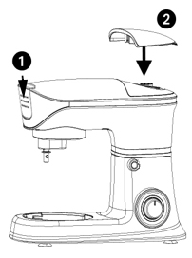
COUVERCLES DE SECURITE

Selon la fonction utilisée :

Utilisation en Pétrin

Mettre en place le couvercle de sécurité (1)
à l’emplacement prévu pour le hachoir à viande.
( A l’avant de l’appareil ).

Mettre en place le couvercle de sécurité (2)
à l’emplacement prévu pour le Blender.
( Sur le dessus de l’appareil ).

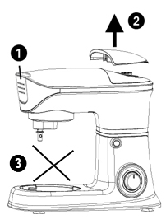
Note : Toujours mettre en place le couvercle du Blender et du hachoir s’ils ne sont pas utilisés.

Utilisation en Blender

Mettre en place le couvercle de sécurité (1)
à l’emplacement prévu pour le hachoir à viande.
( A l’avant de l’appareil ).
Enlever le couvercle de sécurité (2) pour mettre
le Blender en place.
Ne pas mettre de bol en place. (3)

Note : Ne pas insérer de fouet ou de batteur pendant l’utilisation du blender.
En utilisant le Blender, L’axe du mélangeur fonctionnera à vide et cela est
normal.

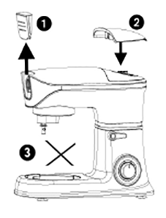
Utilisation en Hachoir

Retirer le couvercle de sécurité (1) en le tirant vers le haut.
( A l’avant de l’appareil ).

Mettre en place le couvercle de sécurité du Blender (2).
Ne pas mettre de bol en place (3).
Installer le hachoir sur l’appareil.
(voir ci-dessous !)

Montage du hachoir
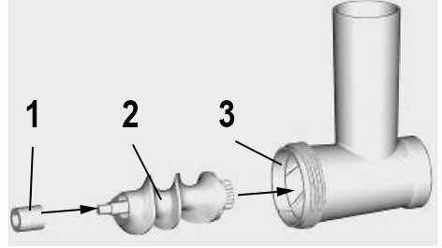
Monter le raccord en silicone (1) sur la vis sans fin (2) et insérer l’ensemble dans le hachoir (3).

Monter la lame couteau (1) sur l’axe de la vis sans fin (2).
Note : Le coté tranchant de la lame doit être diriger vers l’avant. (vers le disque de hachage.)
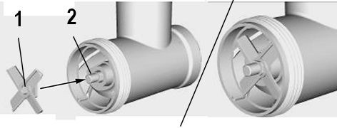

Installer l'un des disques de hachage (1) devant la lame couteau (2).

Notes : faire correspondre l’encoche de la grille avec l’ergot du hachoir.
Il est possible de choisir ; Grille fine, moyenne ou Grosse.

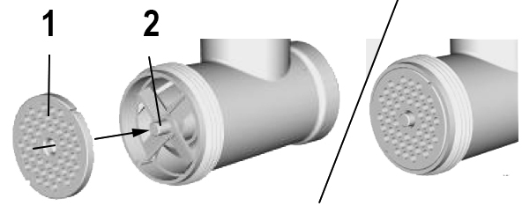

Placer l'écrou annulaire (1) devant le disque de hachage sur le corps du hachoir à viande et tourner dans le sens horaire (sens des aiguilles d'une montre) (2) pour le serrer.
Note : L'écrou doit maintenir le disque de hachage bien en place. Mais ne pas le serrer trop.
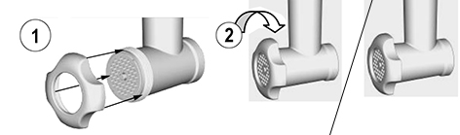

Insérer le hachoir sur le devant de l’appareil. Pour cela :
Incliner le tube du hachoir de 25 ° vers la droite et entrer l’axe du hachoir dans son logement. (A)
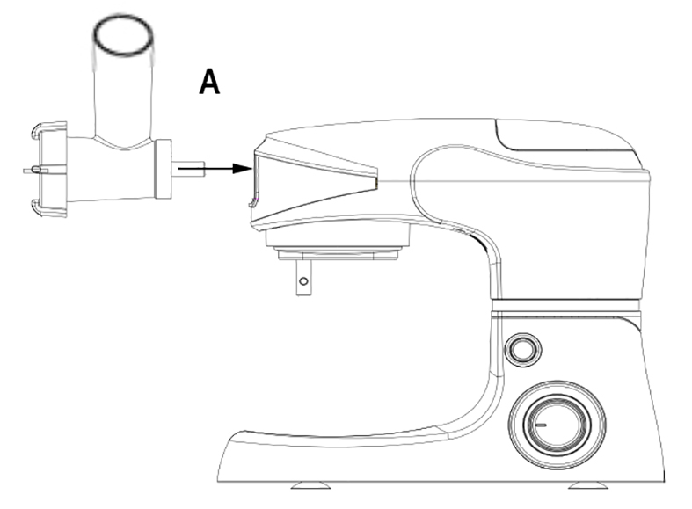

Lorsque le hachoir est inséré dans l’appareil, le logo (triangle) situé sur le hachoir doit se trouver en face du logo (triangle + cadenas ouvert) de l’appareil (1).
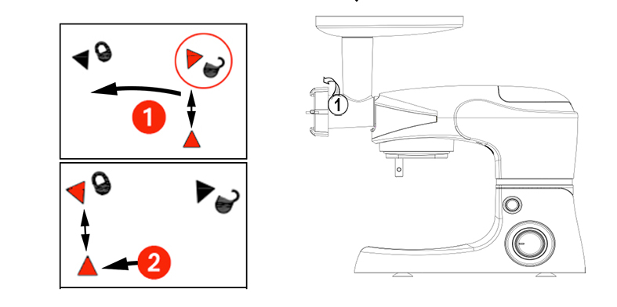

Tourner le hachoir vers la gauche (sens antihoraire) (1) pour que le logo (triangle) du hachoir se trouve en face du logo (triangle + cadenas fermé) de l’appareil (2).

Le hachoir est alors en place et prêt à recevoir la nourriture à hacher.

UTILISATION

- Dérouler complètement le cordon secteur.
- Vérifier que la tension en vigueur dans le pays où vous êtes correspond à celle indiquée sur l’appareil.
- Brancher l’appareil dans une prise de courant en bon état, pour éviter tout danger.
- Débrancher le câble d'alimentation du réseau électrique avant toute opération de nettoyage de maintenance et de montage d'accessoires.
- Toujours poser l’appareil sur une table ou surface plane horizontale.
- Ne modifier en aucun cas l’appareil.

- Ne pas essayer d’enlever le bras pétrisseur ou le fouet lors de la mise en marche de l’appareil.
- Le Robot pétrin ne peut pas être utilisé pour mixer les aliments durs et secs au risque d’endommager le bras utilisé.
- Le fouet est à utiliser uniquement pour les œufs en neige ou des préparations culinaires à consistance liquide. En utilisation pour une pate dure, il risque d’être définitivement endommagé ;
- Avant chaque démontage le moteur de l’appareil doit être complètement arrêté, et l’appareil débranché.
- Utiliser toujours le bouton pour commander l’ouverture ou la fermeture du bras du robot.
- Garder les mains, les vêtements, hors de portée du bras pétrisseur pendant le fonctionnement, pour réduire le risque de blessures et ne pas endommager l’appareil.
- Ne faire fonctionner qu’un seul accessoire à la fois : Blender, Pétrin ou Hachoir.
- Se servir d'une spatule pour retirer les aliments.
- Toujours mettre le couvercle pour le fonctionnement du blender et vérifier que le couvercle est bien en place avant de faire fonctionner l'appareil.
- Si le blender ne se met pas en fonctionnement, vérifier son positionnement. Il est conseillé de l'enlever et de le remettre en place.
IMPORTANT : pour utiliser l'appareil sans le blender, il ne fonctionnera que si le couvercle de sécurité remplaçant le Blender est correctement positionné à l'emplacement du blender.
CET APPAREIL EST DESTINE EXCLUSIVEMENT A UN USAGE DOMESTIQUE

Ne jamais dépasser les quantités maximales inscrites dans le tableau ci-dessous. Ne jamais verser de liquide chaud à plus de 75°C dans le bol blender et / ou dans le mélangeur.
A chaque utilisation, suivre les instructions suivantes :
- Ne jamais laisser l'appareil sans surveillance lorsqu'il est en fonctionnement.
- Ne jamais faire fonctionner l'appareil à vide.
- Ne jamais toucher les pièces en mouvement.
- Ne jamais mettre les doigts ou des ustensiles à l'intérieur de l'ouverture du couvercle.
- Ne jamais appuyer sur les ingrédients dans l'ouverture du couvercle avec vos mains.
- Ne pas utiliser l'appareil pour les ingrédients durs (comme, de la viande congelée, des croûtes de fromage très dures ...), caoutchouteux (par exemple Ecorces ... ), et des ingrédients non comestibles (par exemple os, arêtes de poissons, ...).
- Ne pas retirer le couvercle et ne remplacer jamais les accessoires sans arrêter l'appareil et sans attendre que l'accessoire soit complétement arrêter.

PETRIN

Mettre en place les couvercles de sécurité du blender. (Voir paragraphe ci-dessus).

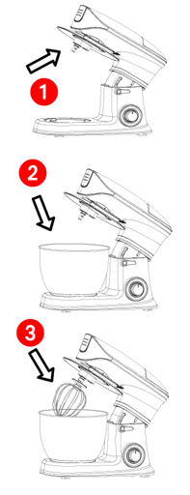
- Appuyer sur le bouton d’ouverture puis relever la partie supérieure du robot.

2. Installer le couvercle du bol sur l’axe.
Tourner dans le sens horaire pour le fixer.
Installer le bol sur son socle.
Tourner dans le sens horaire pour le fixer.

- Installer l’accessoire (fouet, crochet ou batteur)
sur l’axe du robot en l’engageant sur l’axe.
Tourner dans le sens antihoraire (vers la gauche)
pour le bloquer.

Appuyer sur le bouton d’ouverture et baisser le haut du robot.
Vérifier qu’il est correctement enclenché et sécurisé avant la mise en fonction.

Verser les ingrédients dans le bol. (Ou, les verser avant de fixer le bol).

Brancher l’appareil et tourner le sélecteur de vitesses sur la vitesse désirée.

Tableau quantité / accessoire

PRODUITS | QUANTITE Max. | CONSEIL | Accessoire
PÂTE LEVÉE | 1500g | Farine et Eau avec un rapport de 5/3, Traitement de la pate :  3 minutes à vitesse 1  Puis Vitesse 2 pendant 10 secondes | 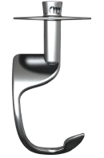
PÂTE DOUCE | 2000g | Farine et Eau avec un rapport de 1/1, Traitement de la pate :  3 minutes à vitesse 1  Puis Vitesse 2 pendant 10 secondes
ŒUFS | Jusqu’à  20 ŒUFS | Sélecteur sur vitesse 3 ou 4  pendant 3 ou 4 minutes | 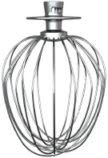
CRÈME FOUETTÉE | 300ml de  crème fraiche | Selon préparation  Vitesse 2 à 4 pendant 5 minutes
MILK SHAKE  COCKTAILS  AUTRES  LIQUIDES | 1 L | Battre le mélange  (avec les œufs si nécessaire)  vitesse 1 Pendant 4 minutes | 

Attention ! Ces conseils sont purement indicatifs.
Se référer à sa propre expérience pour des résultats encore plus satisfaisants.

Batteur plat
Pour faire gâteaux, biscuits, pâtisseries, glaçages, garnitures, éclairs et purée de pommes de terre.

Fouet
Pour les œufs, la crème, la pâte à frire, Le gâteau Savoyard, les meringues, les mousses, les soufflés au fromage.
Ne pas utiliser le fouet pour les mélanges lourds vous pourriez l'endommager.

Crochet à pâte
Pour les mélanges avec levure.

BLENDER

Ne pas insérer de fouet ou de batteur ou l’ôter (si nécessaire) de l’axe du pétrin pendant l’utilisation du blender.
Mettre le couvercle de protection à la place du hachoir.
Note : En utilisant le Blender, L’axe du mélangeur fonctionnera à vide. Cela est
normal et ne présente aucun danger.

Ajouter les ingrédients à mixer dans le blender.
Mettre le couvercle. (le mesureur en place, dans le trou au centre du couvercle).
Poser le blender à son emplacement sur le robot (1).
Tourner le blender dans le sens horaire pour le bloquer (2).
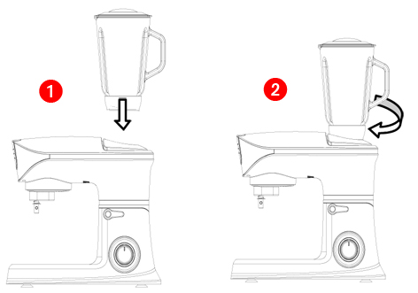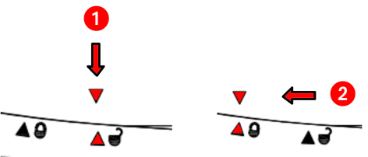

Notes : Les flèches doivent être positionnées comme sur le dessin ci-dessus.
Le bouchon de remplissage au milieu du couvercle permet l'ajout d'ingrédients pendant le processus de mélange, avec en toute sécurité.

HACHOIR A VIANDE

Ne pas insérer de fouet ou de batteur ou l’ôter (si nécessaire) de l’axe du pétrin pendant l’utilisation du hachoir. Oter également le Blender de son emplacement et mettre le couvercle de sécurité blender à la place de celui-ci.
Monter le hachoir comme expliqué dans le paragraphe précédent.

Découper la viande en morceaux de +/- 2 cm.
Brancher l’appareil et tourner le sélecteur sur la vitesse max.
Insérer la viande dans le tube du hachoir, utiliser le poussoir si nécessaire pour enfoncer la viande dans le tube.
Astuce : A la fin de l’utilisation, passer un peu de pain dur dans le hachoir, cela permettra à tous les morceaux de viande d’être hachés et récupérés à la sortie.
Après utilisation, remettre la vitesse sur « 0 », débrancher le robot et démonter le hachoir.
Notes : toujours nettoyer le hachoir rapidement après utilisation pour éviter
que des déchets de viande ne sèchent à l’intérieur et soient plus
difficiles à enlever.
La lame est affûtée et coupante, la tenir avec toutes les précautions
nécessaires.

Recettes

Pâte à gâteaux

Ingrédients

250 g de beurre ramolli ou margarine,
250 g de sucre,
1 sachet de sucre vanillé,
1 pincée de sel,
4 œufs,
500g de farine,
1 sachez de levure,
1/8 l de lait.

Préparation
Verser la farine, puis les autres ingrédients dans le bol, mélanger à l'aide du fouet mélangeur pendant 30 secondes sur la position1, puis env. 3 minutes sur la position 3. Beurrer un moule ou le garnir de papier sulfurisé. Verser la pâte et mettre à cuire. Contrôler la cuisson avant de retirer le gâteau du four : piquer le centre du gâteau à l'aide d'un pic en bois pointu. Si la pâte n'accroche pas au pic, le gâteau est cuit. Renverser le gâteau sur une grille et laisser refroidir.
Temps de cuisson : 50-60 minutes
Note :Vous pouvez modifier cette recette selon votre goût, par exemple, en ajoutant 100g de raisins ou 100g de noisettes ou 100g de chocolat râpé.
Laissez votre imagination vous guider.

Petits pains aux graines de lins

Ingrédients
500g de farine,
50 g de graines de lin,
3/8 l d'eau,
1 cubes de levure de boulanger (40g),
100g de fromage blanc allégé et bien égoutté,
1 cuillère à café de sel.
Couverture 2 cuillères à soupe d'eau.

Préparation
Laisser tremper les graines de lin dans 1/8 l d'eau tiède.
Verser le reste d'eau tiède dans le bol mélangeur.
Emietter la levure au-dessus du bol.
Verser le fromage blanc puis mélanger à l'aide du pétrin sur la position 2.
Note : La levure doit être complètement mélangée.
Verser la farine, puis les graines de lin et le sel dans le bol.
Pétrir sur la position 1, Puis passer ensuite sur la position 2 et laisser reposer pendant environ 1H dans un endroit chaud.
Mélanger ensuite à nouveau (position 1-2) pendant 10mn puis retirer la pâte du bol
Former 16 petits pains.
Recouvrir la lèchefrite avec du papier sulfurisé humide.
Placer les petits pains sur la plaque et les laisser reposer pendant 15 minutes puis badigeonnez les d'eau tiède.
Temps de cuisson : 30-40 minutes

Crème au chocolat

Ingrédients

200 ml de crème fleurette,
150 g de chocolat noir,
3 œufs,
50-60 g de sucre,
1 pincée de sel,
1 sachet de sucre vanillé,
1 cuillère à soupe de cognac ou de rhum,
Feuilles de chocolat.

Préparation
Mélanger la crème dans le bol à l'aide des fouets à blancs en neige jusqu'à ce que la crème soit ferme. Retirer du bol et mettez au frais.
Faire fondre le chocolat comme indiqué sur l'emballage ou dans le four à micro-ondes 3 min. à 600W.
Pendant ce temps, mélanger les œufs, le sucre, le sucre vanillé, le cognac ou le rhum et le sel à l'aide du fouet à blanc en neige sur la position 3 jusqu'à obtenir une pâte mousseuse. Ajouter le chocolat fondu et mélanger sur la position 5-6. Conserver une partie de la crème pour la décoration.
Verser le reste de crème sur la pâte mousseuse et mélanger légèrement à l'aide de la fonction « impulsions ».
Garnir la crème au chocolat.
Servir frais.

Astuces

1 Arrêter l'appareil et racler fréquemment le bol avec la spatule.
2 Il est meilleur de battre les œufs s’ils sont à la température ambiante.
3 Avant de monter les œufs en neige, s’assurer qu'il n'y a pas de graisse ou de jaune d'œuf sur le fouet ou dans un bol. Mettre une petite pincée de sel.
4 Utiliser des ingrédients froids pour la pâte sauf si votre recette dit le contraire.

Note : Pour un fonctionnement par impulsions (malaxage pendant de bref instants), tourner le sélecteur en position “P” (pulse = Impulsion). Le sélecteur doit être maintenu dans la position pour faire fonctionner l’appareil.
Pour arrêter l’appareil après mélange, mettre l'interrupteur en position “0”.
Débrancher l'appareil.
Appuyer sur le bouton d’ouverture/fermeture puis relever la partie supérieure du robot.
Enlever le bol de mélange en le tournant vers la gauche.

Tableau de quantité de fruit mixables

INGREDIENTS | QUANTITES MAX | TEMPS MAXIMUM (s)
POMME | 250g | 30s
ORANGE | 300g | 30s
RAISIN | 250g | 30s
FRAISE | 250g | 30s
RANGEMENT

- S’assurer que l'appareil est complètement refroidi et sec.
- Ne pas enrouler le cordon électrique autour de l'appareil, car cela peut l’endommager.
- Garder l'appareil dans un endroit frais et sec, hors d’accès des enfants.
S’assurer que l’appareil et tous ses accessoires sont complètement secs avant de les ranger.

Mise en garde : Attention à ne pas utiliser l'appareil avec des accessoires restés
à l'intérieur du bol blender ou du mélangeur.

GARANTIE

Avant d’être livrés, tous nos produits sont soumis à un contrôle rigoureux.
Cet appareil est garanti 24 mois à partir de la date d’achat par le consommateur.
Les justificatifs de garantie sont :
- la facture et
- le bon de garantie (situé sur le coté ou le fond de la boite) tamponné et rempli.
Sans ces justificatifs, aucun remplacement gratuit, ni aucune réparation gratuite, ne peut être effectué.
Pendant la durée de la garantie, nous prenons en charge, gratuitement, les défauts de l’appareil ou des accessoires, découlant d’un vice de matériaux ou de fabrication par réparation ou, remplacement.
Les prestations dans le cadre de la garantie n’entraînent aucune prorogation de la durée de garantie et ne donne pas droit à une nouvelle garantie !
En cas de recours à la garantie, rapporter l’appareil complet à votre revendeur, dans son emballage d‘origine, accompagné de la preuve d‘achat.
La casse de pièces en verre ou en plastique est, dans tous les cas, à votre charge
Les défauts sur les accessoires ou les pièces d’usure (par exemple : les charbons de moteurs, crochets, courroies d’entraînement, télécommande de rechange, brosses à dents de rechange, lames de scies etc.) ainsi que le nettoyage, l’entretien ou le remplacement de pièces d’usure ne sont pas garantis et sont donc payants !
En cas d’intervention étrangère, la garantie devient caduque.
Après écoulement de la durée de garantie, les réparations peuvent être effectuées, contre paiement, par le commerce spécialisé ou un service de réparation.
En cas d’intervention étrangère, la garantie devient caduque.

CARACTÉRISTIQUES TECHNIQUES

Alimentation 220-240V~ 50/60Hz
Puissance Pétrin :1000W Blender : 1000W, Hachoir : 300W
Norme Classe II
Fabriqué en RPC

Les caractéristiques peuvent changer sans avis préalable

ATTENTION : En cas de panne, ne pas ouvrir le boîtier mais faire appel à un technicien qualifié pour les réparations.

Cet appareil satisfait aux directives CE, il a été contrôlé d’après toutes les directives européennes, actuelles, applicables, comme : la compatibilité électromagnétique (EMC) et la basse tension (LVD).

Cet appareil a été conçu et fabriqué en respect des dernières réglementations et prescriptions techniques, en matière de sécurité.

Produit importé par Sotech International
" LE PERIPOLE " N°A-107
33, Avenue du Marechal de Lattre de Tassigny
94120 Fontenay sous-bois - France

